Efterårets agern er giftige for hunde
Efteråret er begyndt. Det betyder, at egetræerne i skoven snart taber deres agern. Hunde, der snuser rundt i skovbunden, kan finde på at spise de nedfaldne agern, men de små frugter er giftige for hunde. Hvert efterår får Agria Dyreforsikring indberetninger om hunde, der har fået agernforgiftning.

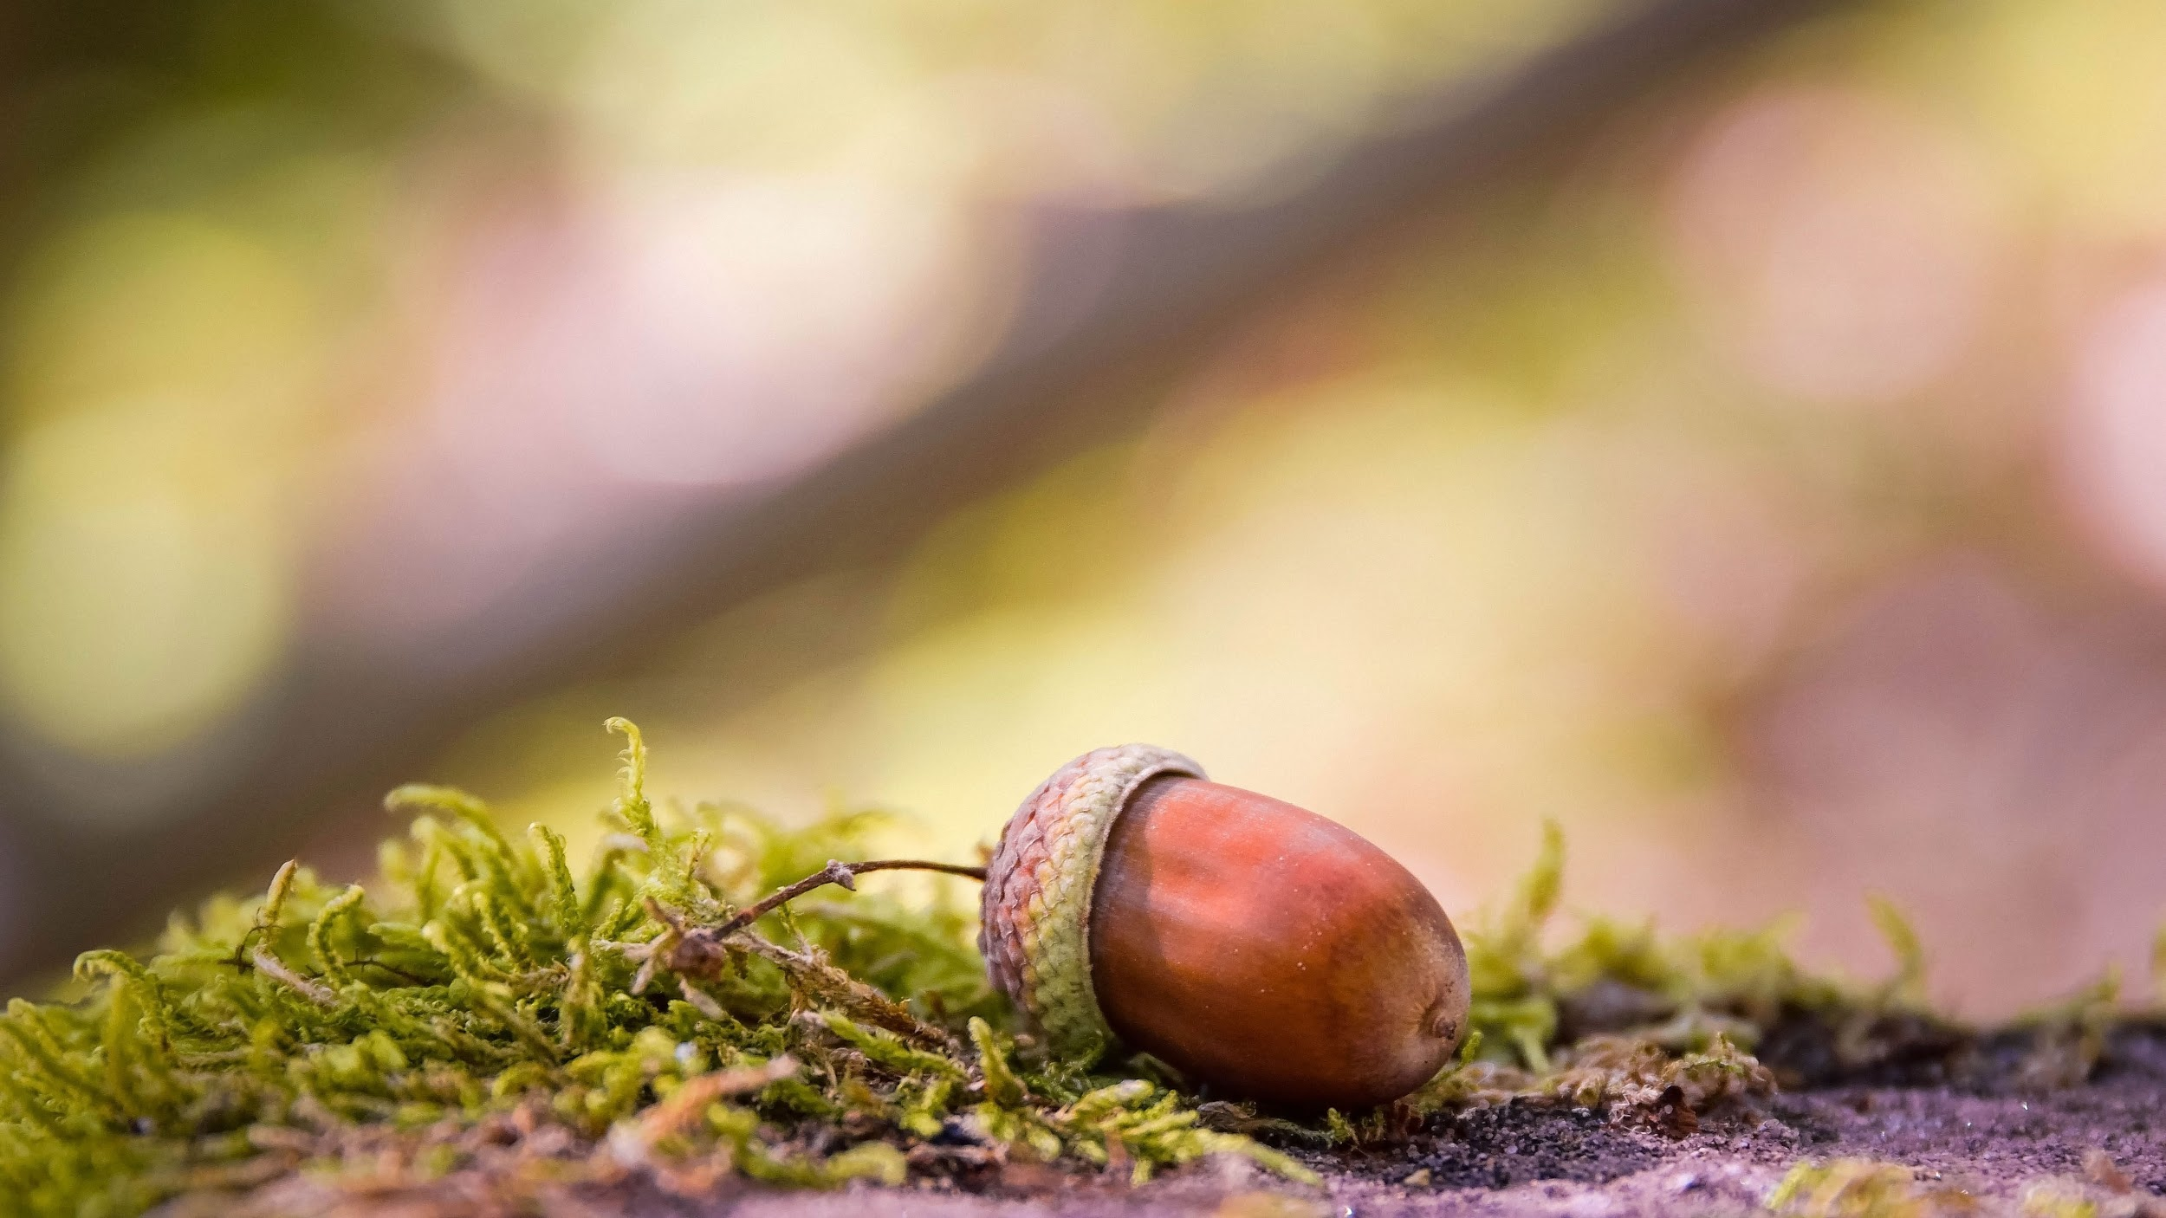

Efteråret er et skønt tidspunkt at gå tur med hunden i skoven og betragte, hvordan naturen ændrer sig. Bladene begynder at falde af træerne, og det samme gør egetræets frugt, det lille agern. Mange af skovens dyr som egern og rådyr spiser de nedfaldne agern, og de kan sågar ende på vores spisebord. Vores hunde kan derimod ikke tåle agern, og faktisk kan større mængder af dem være livsfarlige for hunde. Det forklarer Tine Antvorskov, der er direktør i Agria Dyreforsikring.

Hvert efterår modtager Agria Dyreforsikring sager om hunde, der er blevet alvorligt syge, efter de har spist agern. Det er det store indhold af garvesyre, der er årsag til, at hundene bliver forgiftet.

“Hvis hunden har spist få agern, så kan den slippe med lidt mavesmerter. Hvis det er en lille hund, så skal der dog ikke så mange agern til, før skaderne bliver mere alvorlige. Garvesyre er ætsende og forårsager betændelsestilstand i maven, tarmblødning samt skader på nyrer og lever,” siger Tine Antvorskov.

Symptomer på agernforgiftning
De første symptomer på agernforgiftning er, at hunden bliver sløv og stopper med at spise. Typisk vil forgiftningen føre til kvalme og forstoppelse, der efter 2-10 døgn går over i en tjærelignende og blodig diarré. Det er ikke usædvanligt, at hunden får feber.

Behandling
Mistænker man, at hunden har spist agern, så skal man kontakte sin dyrlæge. Der findes ingen medicin eller behandling mod agernforgiftning. Dyrlægen kan kun mindske symptomerne og afhjælpe hundens mavesmerter, forstoppelse og diarré. Det er også muligt, at hunden kan få et middel, der får den til at kaste agernene op, hvis den kommer hurtigt til dyrlægen.

“Der findes ikke nogen decideret behandling for agernforgiftning, så den bedste måde, man kan forhindre hunden i at blive syg på, er at være opmærksom på, hvad den spiser i skovbunden. Man skal holde ekstra godt øje med hunden i de områder, hvor der ligger mange agern på jorden,” siger Tine Antvorskov.

